 | TISKOVÁ ZPRÁVA

ČOI zajistila v 1. čtvrtletí téměř 2700 kusů padělků za 3,8 milionu korun
(Praha, 12. červen 2023) Česká obchodní inspekce pokračovala v kontrolách zákazu nabídky, prodeje a skladování padělaného zboží i v 1. čtvrtletí roku 2023. Celkem uskutečnila 230 kontrol a u 84 kontrol zjistila porušení zákazu nabízení, prodeje a skladování výrobků, která porušují některá práva duševního vlastnictví. V průběhu této kontrolní akce zajistila 2 683 kusů padělků v hodnotě originálů 3 762 218 Kč.
Česká obchodní inspekce v období od 2. ledna do 31. března 2023 uskutečnila kontrolní akci zaměřenou na dodržování zákazu nabídky, prodeje a skladování výrobků porušujících některá práva duševního vlastnictví. Celkem provedla 230 kontrol a u 84 kontrol zaznamenala porušení zákazu nabízení, prodeje a skladování padělaného zboží, což v procentuálním vyjádření představuje 36,5 %. Z hlediska sortimentu byla práva duševního vlastnictví porušována nejčastěji u hraček a ostatních výrobků určených pro děti a textilních výrobků.
Místem kontroly byly pevné provozovny, internetové obchody, tržnice a tržiště v příhraničí ČR. Česká obchodní inspekce využila u některých kontrol součinnost dalších orgánů státní správy, konkrétně se jednalo o 6 kontrol provedených ve spolupráci se živnostenskými úřady.
Kontroly zaměřené na dodržování ust. § 8 zákona č. 634/1992 Sb. o ochraně spotřebitele, byly ve sledovaném období prováděny na základě iniciativy a dosavadních poznatků ČOI. Dále také na základě podnětů majitelů práv duševního vlastnictví nebo jejich zástupců a také na základě spotřebitelských podání.
ČOI v rámci kontrolní akce také prověřovala dodržování dalších povinností vyplývajících z právních předpisů v dozorové kompetenci České obchodní inspekce. Celkem představuje porušení právních předpisů 78,7 % z celkového počtu 230 kontrol.
Inspektorát | Počet kontrol | Kontroly se zjištěním |  | Zjištění v %
Inspektorát | Počet kontrol | celkem | § 8 | celkem | § 8
Středočeský a Hl. město Praha | 12 | 12 | 10 | 100,0% | 83,3%
Jihočeský a Vysočina | 37 | 27 | 12 | 73,0% | 32,4%
Plzeňský a Karlovarský | 51 | 35 | 13 | 68,6% | 25,5%
Ústecký a Liberecký | 39 | 31 | 18 | 79,5% | 46,2%
Královéhradecký a Pardubický | 27 | 25 | 11 | 92,6% | 40,7%
Jihomoravský a Zlínský | 3 | 3 | 3 | 100,0% | 100,0%
Olomoucký a Moravskoslezský | 61 | 48 | 17 | 79,0% | 27,9%
Celkem | 230 | 181 | 84 | 78,7% | 36,5%

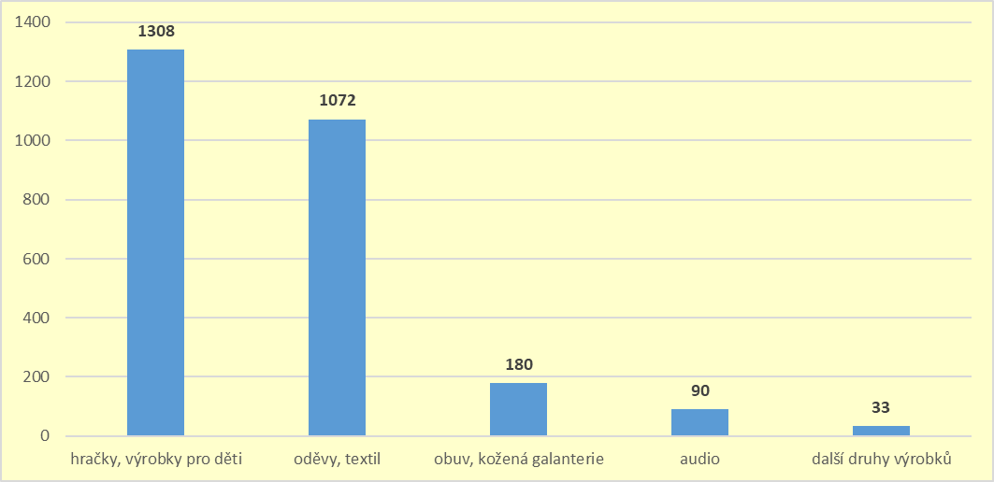
Graf č. 1: Podíl sortimentních skupin na celkovém objemu zajištěných výrobků porušujících některá práva duševního vlastnictví. Graf znázorňuje podíl vybraných ochranných známek v celkovém objemu zajištěných výrobků. Ochranné známky, které výčet neobsahuje, se vyskytovaly v nižším počtu výrobků než 30 kusů zajištěných výrobků.

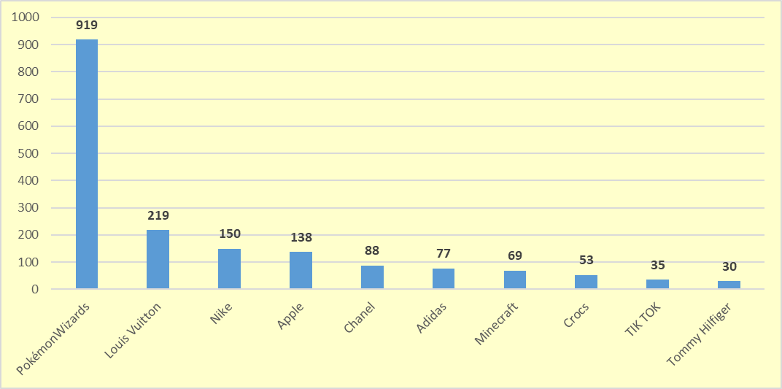
Graf č. 2: Zajištěné výrobky podle značek v množství nad 30 kusů

Uložená opatření
Česká obchodní inspekce, kromě sankčních opatření, zajistila celkem 2 683 kusů padělků, což v hodnotě vyčíslené v cenách originálů představuje částku 3 762 218 Kč. Zajištěné výrobky byly, v souladu s § 7b zákona č. 64/1986 Sb., o České obchodní inspekci, uloženy mimo dosah kontrolovaných osob. Výrobky, které neodpovídají zvláštním právním předpisům, u nichž bude pravomocně rozhodnuto o jejich propadnutí nebo zabrání, budou následně zničeny nebo využity k humanitárním účelům.
Na základě zjištěných porušení všech právních předpisů bylo v rámci kontrolní akce uloženo od 2. ledna do 31. března 2023 celkem 174 pokut v hodnotě 2 513 500 Kč.
Vzhledem k tomu, že výsledky kontrol v této oblasti dlouhodobě ukazují, že se v českých pevných provozovnách ve vnitrozemí a v příhraničních tržnicích stále vyskytují výrobky, které porušují některá práva duševního vlastnictví, bude ČOI pokračovat v kontrolách i v následujícím čtvrtletí roku 2023.

